CÔNG TÁC XÃ HỘI HÓA TẠI LỚP MGG BẢN XÔM TRƯỜNG MẦM NON PHU LUÔNG XÃ MƯỜNG NHÀ NĂM HỌC 2025-2026.

Tại vùng biên giới còn nhiều khó khăn như xã Mường Nhà, tỉnh Điện Biên, , công tác xã hội hóa giáo dục đóng vai trò vô cùng quan trọng trong việc nâng cao chất lượng chăm sóc, giáo dục trẻ mầm non. Với tinh thần trách nhiệm và sự đồng lòng, tập thể giáo viên và phụ huynh lớp mẫu giáo ghép bản xôm , Trường Mầm non Phu Luông đã cùng nhau nỗ lực vượt qua điều kiện thiếu thốn để tạo nên môi trường học tập xanh – sạch – đẹp và đầy tình yêu thương cho các em nhỏ.
Trong thời điểm đầu tháng 8 khi học sinh chưa đến trường, phụ huynh học sinh tại lớp đã tích cực phối hợp với cô giáo trong nhiều hoạt động thiết thực. Các bậc cha mẹ không ngại khó, ngại khổ cùng cô giáo tham gia lao động như: Vệ sinh đồ dùng đồ chơi, đánh rong rêu ở sân trường, dọn dẹp môi trường xung quanh lớp, cuốc đất trồng rau và chăm sóc nhổ cỏ vườn cây của bé để đón các bé bước vào một năm học mới. Thời điểm đầu tháng 9 nhiều phụ huynh còn chủ động đóng góp phân bón, vật liệu lao động và dành thời gian đến hỗ trợ nhà trường nhổ cỏ vườn rau, vườn hoa tranh thủ vào giờ đón trả trẻ
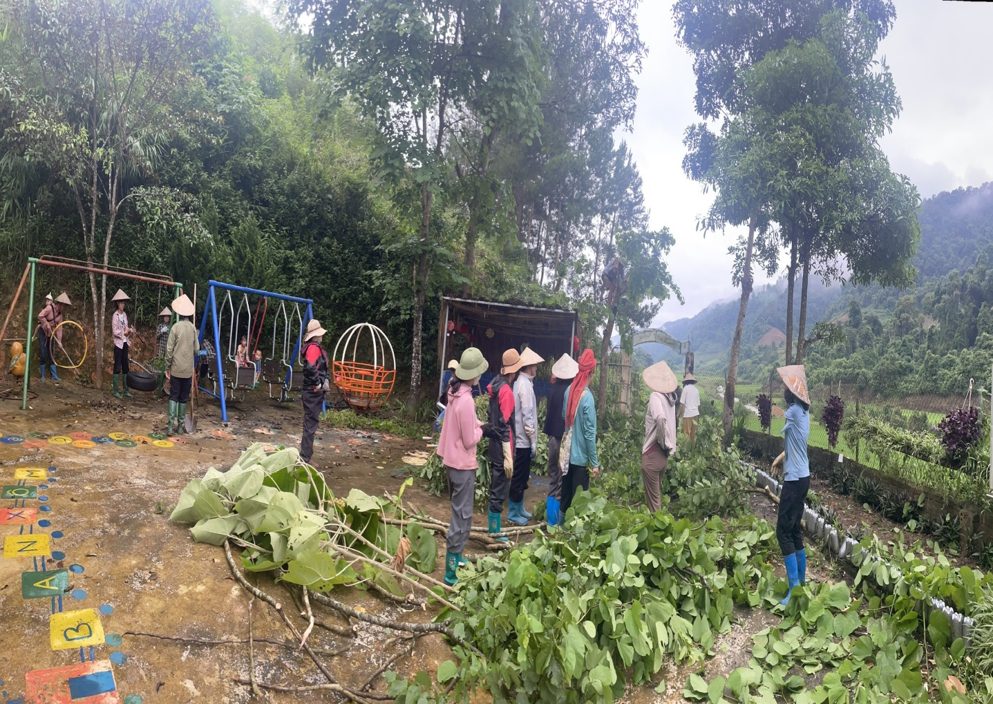
Hình ảnh phụ huynh dọn dẹp môi trường xung quanh điểm trường.
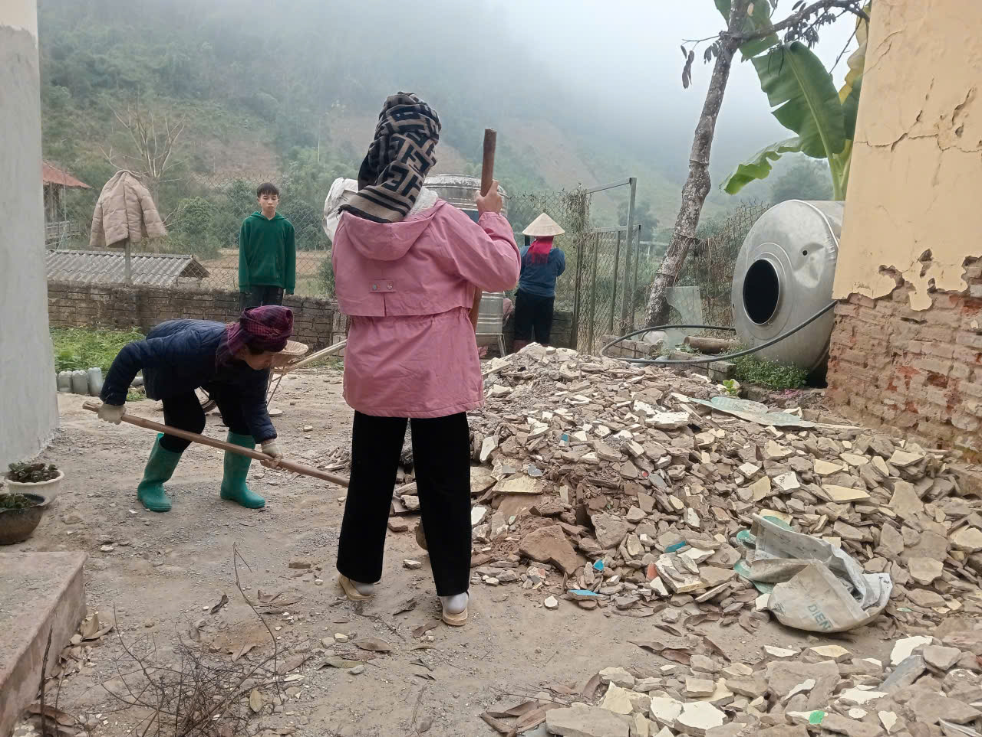
Hình ảnh phụ huynh dọn dẹp xung quanh sau khi lớp sửa chữa

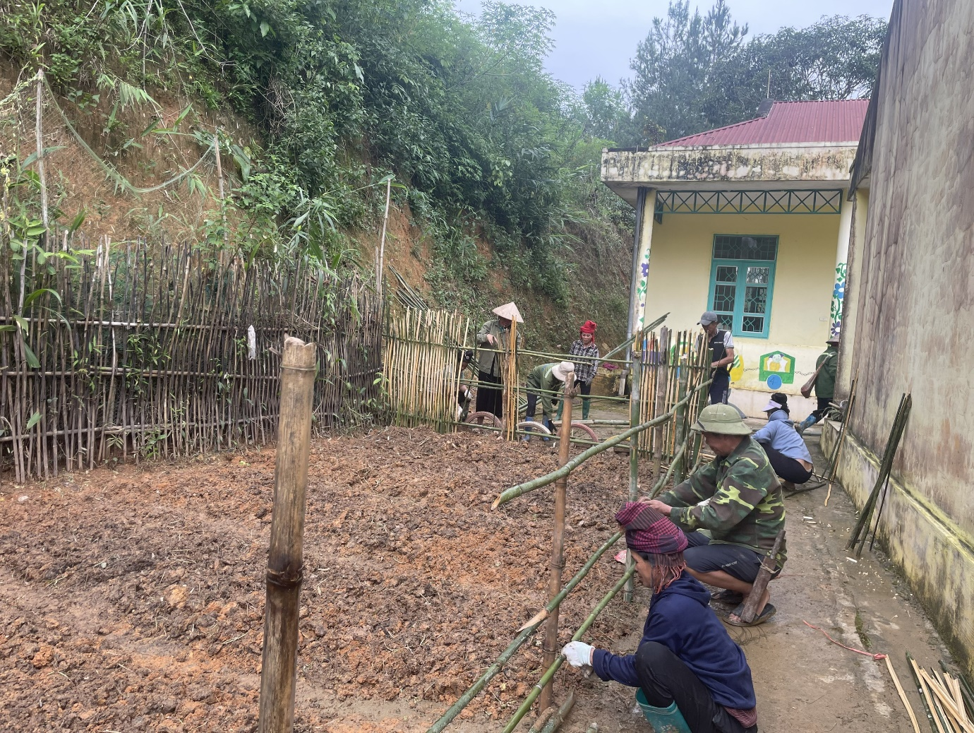
Hình ảnh phụ huynh làm vườn để trồng rau
Nhờ sự cải tạo, chăm sóc của phụ huynh, vườn rau phát triển tốt, vừa phục vụ bữa ăn bán trú, vừa là góc học tập sinh động để trẻ học hỏi về thiên nhiên và thêm yêu lao động.
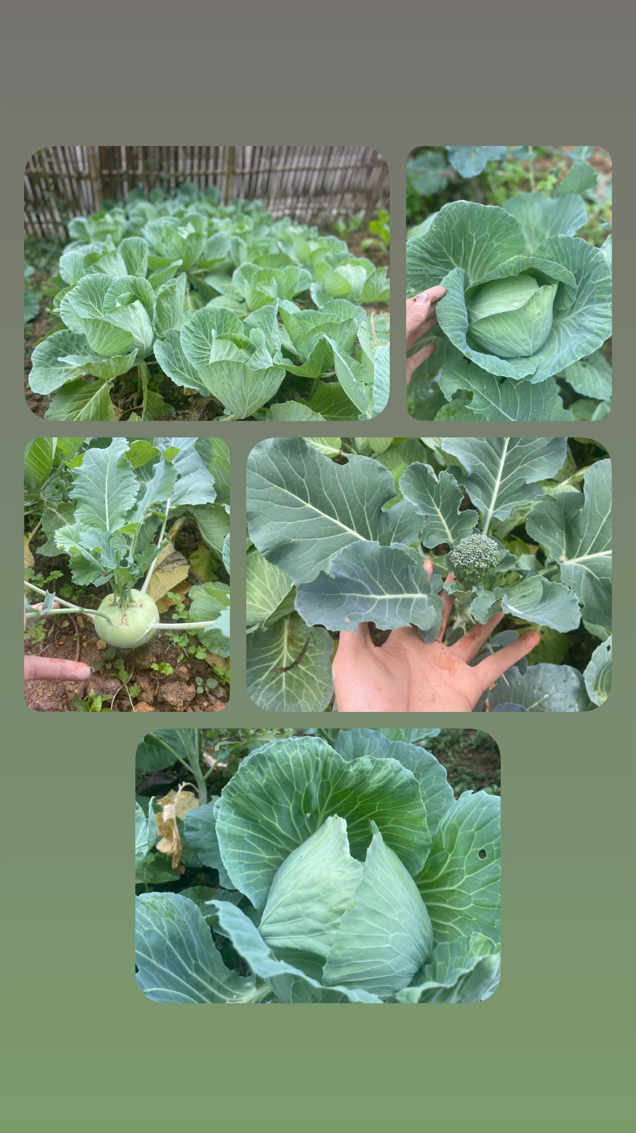
Hình ảnh vườn rau của bé
Ngoài ra, công tác trao đổi giữa cô và phụ huynh cũng được đẩy mạnh thông qua nhóm Facebook của lớp. Hàng ngày, cô giáo chia sẻ hình ảnh, video hoạt động của trẻ, đồng thời cập nhật kết quả học tập, sinh hoạt, giúp cha mẹ nắm bắt tình hình và phối hợp hiệu quả hơn trong việc nuôi dạy con tại nhà

Đoạn trao đổi học tập giữa cô va phụ huynh trẻ lớp MGG bản Xôm
Sự chung tay giữa phụ huynh và giáo viên tại lớp mẫu giáo ghép bản Xôm không chỉ góp phần cải thiện điều kiện học tập cho trẻ mà còn thể hiện rõ tinh thần xã hội hóa giáo dục tại vùng sâu, vùng xa biên giới. Đây là minh chứng cho thấy, dù còn nhiều khó khăn, nhưng khi có sự đồng lòng, trách nhiệm và tình yêu thương, môi trường giáo dục nơi vùng cao vẫn có thể phát triển bền vững và mang lại những giá trị tốt đẹp cho thế hệ tương lai.

